Exercice1.
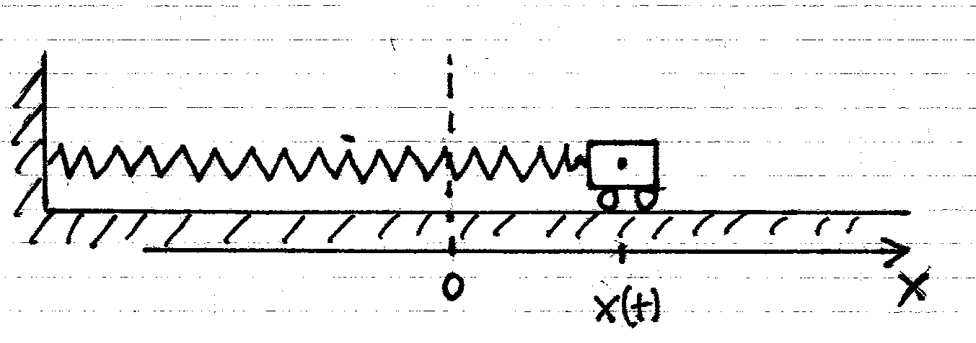
Soit un chariot de masse m, sur roulettes, sans frottements, accroché à un ressort de constante de rigidité k (et de masse négligeable), comme indiqué sur le schéma ci-dessous. La position du chariot au cours du temps, notée x(t) est mesurée depuis la position avec le ressort au repos. Ecartons maintenant le chariot de la position d'équilibre et laissons le évoluer librement. Nous allons déterminer les équations horaires du chariot.
a) Appliquez la méthode des lois de Newton au chariot, pour obtenir une équation permettant de déterminer x(t). Cette équation sera appelée Equation 1.
L'équation obtenue s'appelle « une équation différentielle du 2ème ordre ». Les solutions en sont connues. Pour terminer notre problème, nous allons pratiquer la méthode de l'Ansatz. La fonction Ansatz sera ici de la forme f(t)= A.sin(ωt ), avec A et ω, des constantes à déterminer.
b) Vérifiez que f(t) est bien solution de l'Equation 1 et précisez la valeur que doit prendre ω.
c) Reconnaissez vous l'équation horaire du mouvement harmonique? Que représentera la constante A dans un cas précis?
d) Remarque: comme vous pourrez le vérifier, la fonction A.sin(ωt + θ₀) est aussi solution de l'Equation 1. La constante θ₀ sert à ajuster la fonction solution générale à des conditions initiales particulières.

Exercice 2.
Une masse de 2 kg est suspendue à un ressort. Une deuxième masse de 300 g, accrochée au dessous de la première, ajoute 2 cm à l'allongement du ressort. On retire la masse de 300 g pour laisser celle de 2 kg osciller librement au bout du ressort. Calculez la période du mouvement.

Exercice 3.
On coupe un ressort de masse négligeable et de constante de rigidité 7N/m en deux morceaux égaux. Quelle est la constante de rigidité de chacune des moitiés ?
Les deux morceaux, suspendues en parallèle, supportent un bloc de masse M. Si le système oscille avec une fréquence de 3 Hz, quelle est la masse M ?

Exercice 4.
Un bloc repose sur un piston qui se déplace verticalement selon un mouvement harmonique simple. La période est de 1s. A quelle amplitude le bloc se sépare t - il du piston ?
Si le piston possède une amplitude de 5 cm, calculez la fréquence maximale qui permettrait au bloc de demeurer en contact avec le piston.

